Reivindicación de Prioridad, Convenio de París.

País

Fecha de Presentación

No. Solicitud

INVENTOR (es), NACIONALIDAD (es), DOMICILIO (s) E IDENTIFICACIÓN (es)

Milagros cabrera ; panameña ; 24 de diciembre , sector 4 ; ced: 8-996-2136

DATOS DE SOLICITUD INTERNACIONAL EN EL MARCO DEL PCT.

Fecha de divulgación previa

|  |  |  |
| --- | --- | --- |
|  |  |  |
| Día | Mes | Año |

Fecha de solicitud internacional

_________________________

No. de Solicitud Internacional

_________________________

No. publicación internacional

_________________________

Fecha de publicación internacional

_________________________

**NUMERO DE SOLICITUD FECHA Y HORA**

**28/06/2025 04:50 P.M.**

REPUBLICA DE PANAMÁ

MINISTERIO DE COMERCIO E INDUSTRIAS

DIRECCIÓN GENERAL DEL REGISTRO DE LA

PROPIEDAD INDUSTRIAL

SOLICITUD DE REGISTRO

TIPO

PATENTE DE INVENCIÓN

X

MODELO DE UTILIDAD

MODELO INDUSTRIAL

DIBUJO INDUSTRIAL

CIP: G06Q 10/10

LOC

SOLICITANTE (s), NACIONALIDAD (s), DOMICILIO (s) E IDENTIFICACIÓN

Milagros Cabrera ; Panameña ; 24 de diciembre ; ced: 8-996- 2136

TITULO DE LA INVENCIÓN O CREACIÓN

Plataforma Digital Inteligente para la Vinculación y Transferencia Tecnológica

APODERADO GENERAL Y SUS GENERALES:

**Auto-representación**

CODIGO:

N°. PODER:

SOLICITANTES NO RESIDENTES, IDENTIFICACIÓN DE UN DOMICILIO EN LA REPÚBLICA DE PANAMÁ PARA EFECTOS DE NOTIFICACIONES**:**

CODIGO

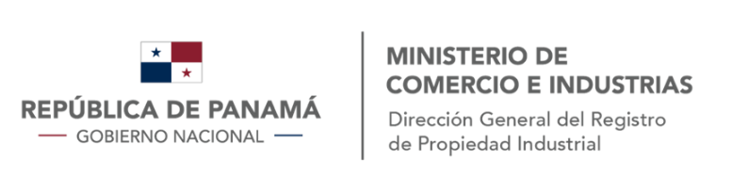

No. de solicitud originaria

Otros documentos

RESUMEN (Máximo 10 líneas)

La presente invención se refiere a una plataforma digital, denominada "TecnoLink" o "TechBridge", diseñada para centralizar y facilitar el proceso de transferencia tecnológica en Panamá. Resuelve la problemática de la subutilización del conocimiento científico y la dificultad de empresas (especialmente PYMES) para acceder a innovaciones, así como la falta de visibilidad para investigadores y startups. Su uso principal es conectar de manera eficiente a generadores de conocimiento (universidades, centros de investigación) con potenciales adoptantes de tecnología (empresas, emprendedores), simplificando los procesos de contacto, documentación y acuerdos, democratizando el acceso a la innovación y potenciando el desarrollo económico local.

SE HACE CONSTAR QUE EL INVENTOR DEL OBJETO DE LA PRESENTE SOLICITUD, LO ES REALMENTE Y QUE LA MISMA NO HA SIDO UTILIZADA.

PANAMÁ 28 DE 06 DE 2025

Milagros Cabrera

FIRMA DEL APODERADO LEGAL

CED: 8-996-2136

DOCUMENTOS ADJUNTOS

X

PODER

GESTIÓN OFICIOSA

MEMORIA DESCRIPTIVA

DIBUJOS

**X**

RESUMEN Y DIBUJO PRINCIPAL

**X**

REIVINDICACIONES

COMPROBANTE PAGO TASA Y SOBRETASA

COMPROBANTE DE PAGO MEF

ESTA SOLICITUD SE ACOMPAÑA ADEMÁS DE:

Traducción Copia Certificada Prioridad.

Certificado de depósito de microorganismo

Ejemplar de la memoria descriptiva en español

**X**

Memoria descriptiva en soporte digital

Traducción Documento de Cesión

Copia Certificada Prioridad Convencional

Documento de Cesión

Memoria descriptiva en otro idioma diferente al español

DIBUJO PRINCIPAL